КОТЛЫ марки ROBOT
работающие на буром угле, пелетах и древесных отходах
мощностью 40 - 80 - 140 - 180 - 300 кВт

Техническое описание

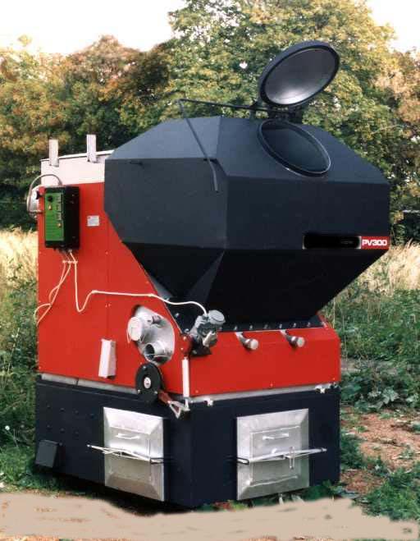

ВВЕДЕНИЕ

Котлы типа ROBOT применяются для теплоснабжения жилых домов, коттеджей, парников, а также в любых местах, где требуется непрерывная, автоматическая регулировка отопления без постоянного обслуживающего персонала. В отличие от от традиционных котлов на твердом топливе, котлы типа ROBOT в полной мере заменяют котлы аналогичных мощностей, работающие на жидком и газообразном топливе. ROBOT обеспечивает эксплуатационный комфорт и высокий КПД.
Низкая цена на твердое топливо позволяет получить значительную экономию, в отличие от котлов на жидком и газообразном топливе.

Благодаря большому объему, загрузочный бункер загружается топливом в достаточном количестве на несколько дней, в зависимости от требуемой температуры. До его полного израсходования котел не требует обслуживания и присутствия оператора. Управление котлом принимают на себя автоматика.
Применение топлива хорошего качества обеспечивает новый автоматический запуск котла без растопки. . Практически, котел нужно растапливать один раз в сезон.

КПД котлов, подтвержденные замерами, достигают 80 - 86%, в зависимости от качества применяемого топлива.
Котлы не чувствительны к угольной и древесной пыли. .

Котел типа ROBOT Мощность | 40 | 80 | 140 | 180 | 300
Номинальная теплопроизводительность, кВт (ккал/ч) | 40  (35000) | 80  (70000) | 140  (120000) | 170  (155000) | 290  (250000)
Средний расход топлива, кг/ч | 12 | 20 | 35 | 45 | 75
Поверхность нагрева, м² | 4 | 8 | 14 | 18 | 28
КПД, в зависимости от качества топлива, % | 75--82 | 75--82 | 75--86 | 75--86 | 75--86
Объем загрузочного бункера,  м³ (кг), не более | 0.25  (370) | 0.4  (600) | 0.6  (900) | 0.65  (1000) | 1  (1500)
Макс.рабочее давление, бар (пробное - 4 бар) | 2 бар
Требуемая температура воды, ⁰С  (на выходе - 90⁰С; на входе - 70⁰С) | 90/70С
Макс. температура воды, ⁰С | 95С
Масса, кг, не более | 500 | 850 | 1200 | 2000 | 2700
Объем отапливаемого помещения, м³ | 800 | 1400 | 2600 | 3400 | 5800
Фланец присоединительного патрубка ГВС, мм | 50 | 80 | 89 | 89 | 89
Диаметр дымоотводного патрубка, мм | 120 | 120 | 150 | 150 | 150
Макс. Содержание СО во время отопления |  |  | 400мг/м³
Макс. Содержание NOx во время отопления |  |  | 400мг/м³
Температура дымовых газов, ⁰С | 170-220⁰С | 170-220⁰С | 190-240⁰С | 190-240⁰С | 190-240⁰С
Расход электроэнергии, W,V + заземление | 100/220V | 210/220V | 600/220V | 800/220V | 1130/  3x380V
Уровень шума вентилятора, дБ | 55 | 65 | 75 | 75 | 75
Объем воды в котле, л | 130 | 350 | 540 | 600 | 800
"А" - высота, мм | 1830 | 1900 | 2100 | 2100 | 2100
"В" - ширина, мм | 860 | 940 | 1140 | 1360 | 1630
"С" - длина, мм | 1610 | 1970 | 2045 | 2275 | 2275

ГАБАРИТНАЯ СХЕМА КОТЛА
ТИПА РOBOT

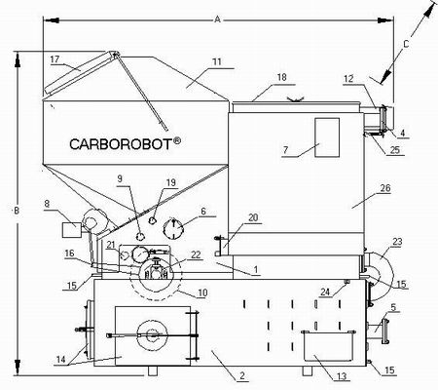

1. Корпус котла | 14. Дверца зольника
2. Зольник | 15. Дренаж воды
3. Вентилятор | 16. Тяговый рычаг, шаговый двигатель с регулировочным винтом
4. Вход воды ГВС | 17. Крышка люка загрузочного бункера с резиновым уплотнением
5. Выход воды ГВС | 18. Дверца теплообменника
6. Смотровой люк для проверки и чистки от нагара | 19. Регулятор вторичного воздуха
7. Блок управления котла | 20. Люк для чистки модуля мультициклона
8. Шаговый двигатель | 21. Люк для выполнения сервисных работ
9. Люк для растопки | 22. Корпуса подшипников для установки решетки
10. Поворотная решетка | 23. Соединительный канал (у котла 40 кВт не предусмотрен)
11. Загрузочный бункер | 24. Ориентирные буфера
12. Дымоотвод | 25. Заслонка регулировки тяги
13. Люк для уборки золы | 26. Модуль мультициклона (у котлов 40-80 кВт не предусмотрен)

1.ТЕХНИЧЕСКОЕ ОПИСАНИЕ

Котлы типа ROBOT являются топливным оборудованием автоматического действия, работающим на твердом топливе. Конструктивные элементы котла приведены на габаритной схеме, их краткое описание приводим ниже:

1.1. Корпус котла (топочная камера и теплообменник): Корпус котла состоит из сварной топочной камеры и трубчатого теплообменника с термической изоляцией из шлакового волокна. На котле предусмотрены герметично закрывающиеся люки для растопки топлива, проверки горения, загрузки и чистки. В стандартном исполнении, смотря со стороны фронтальной стенки котла, люки левостороннего исполнения.
1.2. Зольник: На нем установлен корпус котла. Предназначен для накопления золы, оседающей с поворотной решетки. Для уборки золы предусмотрена дверь (14.) большого размера. Паз между корпусом котла и зольником нужно герметично замуравить. Задняя половина зольника охлаждается водой. Под зольником предусмотрен отдельный люк для дренажа воды (15.).
1.3. Вентилятор: Котел требует отрегулированную тягу. Это обеспечивается вентилятором, установленным на дымовой трубе.
1.4. Вход воды ГВС: Через нее горячая вода подается к трубопроводной системе. Целесообразно применять циркуляционный насос.
1.5. Выход воды ГВС: Через нее, остывшая вода в радиаторах подается обратно в котел.
1.6. Смотровой люк для проверки и чистки: Предусмотрен для наблюдения за горением на поворотной решетке, состоянием шлака и пламени, кроме того, для чистки решетки, воронки и уборки застрявшего шлака.

1.7. Блок управления котла: Элементы управления размещены в коробке. По сигналам датчиков, устройство автоматически запускает или прекращает дозировку твердого топлива, и включает-выключает вентилятор. Электроуправление позволяет два способа регулировки. Для регулировки температуры подающей воды отопления установлен термостат, предусмотрена также возможность соединения его с управлением комнатного термостата, что позволяет поддерживать в помещении постоянную температуру, установленную потребителем. Комнатный термостат в комплект поставки котла не входит, его нужно заказывать отдельно. Температура воды в котле измеряется термостатом воды, который целесообразно установить на 60-90 ⁰С. В коробке управления размещен и предохранительный термостат, который не допускает перегрев воды в котле выше 95⁰С. При достижении температуры 95С, предохранительный термостат выключается и отключает котел. Новый запуск термостата выполняется только вручную, что отдельно указано на верхней панели коробки управления.

1.8. Шаговый двигатель: Поворачивание решетки выполняется шаговым двигателем с приводом от электромотора, через тяговый рычаг (16.). Установленным на управлении (7.) переключателем выключается - включается ступенчатое поворачивание решетки. В целях улучшения качества горения, регулировка горения выполняется регулировочным винтом (16.) тягового рычага (Раздел 8.).

1.9. Лючок для растопки: На котле предусмотрен лючок для растопки угля, наполняющего топочную камеру. В процессе работы котла лючок должен быть всегда в закрытом положении, открывать разрешается только на время растопки! (6.6.)

1.10. Поворотная решетка: Поворотная решетка специальной конструкции приводится в движение шаговым двигателем. На ней происходит процесс точно отрегулированного горения, через нее оседает шлак из топочной камеры. Решетка устанавливается на регулировочных подшипниках в нижей части корпуса котла.

1.11. Загрузочный бункер: Крепление загрузочного бункера к корпусу котла осуществляется болтами через уплотнение (азбестовый шнур). На нем предусмотрен люк с герметично закрывающейся крышкой (17.), через который удобно загружать бункер углем.

1.12.Дымоотвод: Соединение трубчатого патрубка с вентилятором осуществляется гибкой алюминиевой трубой, в ней же установлена заслонка регулировки тяги (25.).

1.13. Дверца для уборки золы: Размещена в нижней части котла на зольнике и предназначена для уборки накопившейся золы, полученной в результате горения. В целях обеспечения высоких экологических параметров и предотвращения полной засоренности труб, систематическая уборка золы является важным процессом (7.4.).

1.14. Дверца для уборки шлака: Дверца с рычагом, через которую удобно убирается шлак.

1.15. Дренажные болты: Предназначены для слива воды из котла в период сильных морозов.

1.16. Тяговый рычаг: Приводится в действие шаговым двигателем (8.) и предназначен для выполнения ступенчатых поворотов решетки.
1.17. Крышка люка загрузочного бункера с резиновым уплотнением: Открывается рычагом, установленным сбоку.
1.18. Дверца теплообменника: Больших размеров, выполнена из листовой стали. При выполнении чистки конвективных ходов и модуля мультициклона дверь можно снять.(7.4.)
1.19.Регулятор вторичного воздуха: Предназначен для регулировки подачи вторичного воздуха. Полное его закрытие запрещено!
Рисунки 2 - 3.

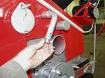
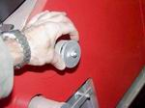

1.20. Лючок для чистки модуля мультициклона: Предназначен для ежедневной уборки отложений пыли, профильтрованной мультициклоном.
1.21. Лючок для выполнения сервисных работ: Предназначена для регулировки решетки и выполнения возможных ремонтных работ.
1.22.Регулировочные корпуса подшипников поворотной решетки: Предназначены для регулировки или извлечения решетки, прекращения застопоренности (9.3.).
1.23. Соединительный канал: Через него движется обратная вода, проведенная через зольник, в котел. Каждый тип котла имеет индивидуальный соединительный канал, переменить их запрещается! (у котла 40 кВт соединительный канал не предусмотрен) (2.2.).
1.24. Ориентирные буферa: Способствуют точной стыковке корпуса котла с зольником. Точное прилегание соединительного канала обеспечивается только установкой ориентирных буферов (2.2.).
1.25. Заслонка регулировки тяги: Установлена в дымоотводной трубе (12.). При необходимости, заслонкой регулируется тяга (4.3.). В основном должна быть полностью открыта.
1.26. Модуль мультициклона: Блок очистки от дымовых газов, состоящий из вихревых труб специальной конструкции, установлен в сумке, прилегающей к стенке котла. Уменьшает содержание пыли проходящих дымовых газов. Чистку вихревых труб выполнять одновременно с трубами (7.4.). Накопившаяся зола убирается через дверцу 20. (у котлов 40 - 80 кВт не предусмотрена).

2. УСТАНОВКА И ВВОД В ЭКСПЛУАТАЦИЮ

2.1. Котлы типа ROBOT могут устанавливаться в стационарные отопительные и подвальные помещения, или непосредственно в отапливаемые помещения с бетонным покрытием, если они не относятся к классу огнеопасности "А", "Б" или "В".
В стационарном отопительном помещении должны быть соответствующие размеру котла окно, дверь или вентиляционное отверстие.
2.2. Котел предназначен для работы, как с открытой так и с закрытой системой.

3. ЭЛЕКТРИЧЕСКИЕ ПРИБОРЫ И ИХ ПОДКЛЮЧЕНИЕ

3.1. Электрические приборы приводятся в действие от управления котла (7.) с напряжением 220 В, частотой 50 Гц или с напряжением 3 х 380 В. Для работы котла, электроэнергия требуется для привода: двигателя шагового дозатора, двигателя вентилятора и датчиков. Расход электроэнергии у котла 40 кВт ~ 100 Вт; 300 кВт ~ 1100 Вт. Данные приборы задействованы только в рабочем режиме котла. Если котел в выключенном состоянии, электроэнергию не потребляет. Без электроэнергии котел не работает, ручной режим работы котла не предусмотрен. Тем не менее, если перерыв в электроснабжении не более 36 часов, котел включается автоматически и продолжает работать не требуя растопки и регулировок.

3.2. По сигналам датчиков, управление включает - выключает необходимые для работы котла электродвигатели и запускает производство тепла. 3.3. Электрические соединения блока управления с датчиками и двигателями должны быть выполнены согласно прилагаемой схеме.
3.4. Термостат воды установлен в блоке управления. В целях безопасности, в блок установлен и второй, предохранительный термостат, который выключает котел при достижении температуры воды 95⁰С.

4. КАЧЕСТВО ТВЕРДОГО ТОПЛИВА

4.1. Базовая конструкция котлов типа ROBOT разработана для сжигания пелет из бурого угля различных сортов (3000-5000 ккал/кг) и из отходов дерева. . Оптимальный размер гранул от 5 до 25 мм-ов. Содержание угольной пыли до 15-20%-ов не приводит к разладкам в работе котла. Мощность котла дана из расчета на 4000 ккал/кг теплотворной способности угля. Данная мощность, при сжигании угля более низкого качества понижается. При сжигании топлива более высокого качества мощность котла повышается. Периодичность загрузки топлива и уборки шлака в сочетании с применением качественного угля, имеющего лучшие искрообразовательные качества увеличивается и обеспечивает надежный автоматический новый запуск.

4.2. Использовать КОКС, КАМЕННЫЙ УГОЛЬ( АНТРАЦИТ) запрещается!
4.3. Использование других топливных материалов:
- горючие твердые топлива (гранулы не более 50 мм), смешанные с бурым углем в 30%-ом соотношении (напр.: каменный уголь, древесные щепи и опилки);
- невзрывоопасные горючие (напр.: отработанное масло, техническое масло, растительное масло) смешанные в небольшом количестве с бурым углем;
- биобрикет (пеле) (гранулы более меньших размеров), при регулировке тяги (1.25.) индивидуально для каждого котла.

5. РАСТОПКА

5.1. Котлы типа ROBOT являются полностью автоматическим отопительным оборудованием на твердом топливе. Растопка котла выполняется только в начале отопительного сезона и после периодичного технического осмотра.
В начале отопительного сезона, перед растопкой, нужно проверить соответствие количества воды в отопительной системе. При несоответствии систему нужно наполнить.

6. ОБСЛУЖИВАНИЕ КОТЛА

6.1. Обслуживание и чистка.
Ежемесячно очищать отложения пыли с поверхности под дверцой теплообменника (18.), труб и модуль мультициклона. Рекомендуем ежемесячно убирать накопившуюся зольную пыль в отверстии для очистки дымовой трубы.
Один раз в три месяца нужно очистить от накопившихся отложений воронку, которая соединяет загрузочный бункер с решеткой.

7. РЕГУЛИРОВКА ГОРЕНИЯ

7.1.Котел нужно отрегулировать после первой растопки, соответственно качеству применяемого топлива. Целью выполнения регулировок является то, чтобы получить требуемую мощность и уголь данного качества сжигался как наиболее с высоким КПД. Самым простым измеряемым параметром, как конечный результат сложного процесса горения и теплоотдачи, является температура дымовых газов уходящих из котла, которая дает исчерпающую информацию о процессах, происходящих в котле и о его техническом состоянии.

Горение должно быть чистым, и уходящие из дымовой трубы дымовые газы чуть видимы.
Ни в коем случае не путать дымообразование с паром белого цвета в зимнем периоде!

ГАРАНТИЙНЫЕ ОБЯЗАТЕЛЬСТВА

Автоматические, работающие на твердом топливе котлы типа ROBOT поставляются с гарантийными обязательствами. Срок гарантийных обязательств, предоставляемый Изготовителем, составляет 12 месяцев.

